Состязательная атака "губкой" (Adversarial Sponge Attack): Эксплуатация уязвимостей истощения ресурсов на периферийных серверах (Edge Servers) путем пространственной оптимизации
Adversarial Sponge Attack: Визуальный отказ в обслуживании (Visual DoS) на Edge Server
Туан Ань Фам (Tuan Anh Pham),
Технологический университет Хошимина (HUTECH), Вьетнам.
Email: anh25807700004@hutech.edu.vn
Куок Бао Май (Quoc Bao Mai),
Технологический университет Хошимина (HUTECH), Вьетнам.
Email: bao2580770008@hutech.edu.vn
АННОТАЦИЯ
Внедрение систем на базе периферийных серверов (Edge Server) в сфере видеонаблюдения и безопасности приносит значительные преимущества, но одновременно обнажает критические уязвимости в управлении ресурсами. В то время как текущие исследования состязательных атак (Adversarial Attacks) в основном сосредоточены на ошибочной классификации (Misclassification), в данной статье предлагается новый вектор угрозы, направленный непосредственно на доступность (Availability) системы: атаки истощения ресурсов с использованием состязательных губчатых патчей (Adversarial Sponge Patches). Основным вкладом данного исследования является концептуальная структура оптимизации серого ящика (Gray-box Optimization), предполагающая, что злоумышленник имеет доступ только к внутренней телеметрии нейронной сети перед пост-обрабатывающим фильтром. Предлагаемый метод объединяет карты салиентности (Saliency Maps) для активного пространственного определения чувствительных областей и генетические алгоритмы для ускорения сходимости. Сгенерированный губчатый патч заставляет сверточные нейронные сети (CNN) предсказывать тысячи фантомных ограничивающих рамок (bounding boxes), напрямую эксплуатируя вычислительное "бутылочное горлышко" алгоритма подавления немаксимумов (NMS) с математической сложностью $O\left(N^{2}\right)$. Эксперименты через цифровое внедрение (Digital Injection) в потоки IP-камер в реальном времени демонстрируют, что атака увеличивает среднюю нагрузку на CPU с 52–64% до 67–78% (достигая пика в 100%, как показано на Рисунке 5), потребляет 4.8 ГБ оперативной памяти и серьезно снижает частоту кадров (FPS) до 5-11. Предварительное физическое тестирование подтверждает осуществимость метода при развертывании через оптические объективы, достигая загрузки CPU на уровне 60%. Это исследование обосновывает неминуемый риск Visual DoS, выдвигая настоятельное требование к разработке аппаратной защиты. Исходный код доступен по ссылке: https://github.com/reikageisme/Physical-Visual-DoS-EdgeAI
Ключевые слова : Состязательная атака серого ящика (Gray-box Adversarial Attack), Визуальный отказ в обслуживании (Visual DoS), Губчатый патч (Sponge Patch), Периферийный сервер (Edge Server), Подавление немаксимумов (NMS)
1. ВВЕДЕНИЕ
1.1. Постановка проблемы
Модели глубокого обучения, особенно сверточные нейронные сети (CNN), играют фундаментальную роль в системах компьютерного зрения, таких как камеры видеонаблюдения и автономные транспортные средства. Архитектурный переход от облачных вычислений к периферийным вычислениям (Edge-AI) обеспечивает существенные преимущества с точки зрения низкой задержки и конфиденциальности данных. Однако эта тенденция одновременно создает практическую инфраструктурную проблему: современные системы видеонаблюдения часто используют устаревшие аппаратные конфигурации в качестве локальных периферийных серверов (Legacy On-Premise Edge Servers). Эти устаревшие аппаратные системы на базе x86 полностью лишены графических процессоров (GPU) или специализированных ядер ускорения ИИ, что приводит к чрезвычайно жестким ограничениям в отношении вычислительных ресурсов (CPU, RAM) и возможностей отвода тепла при выполнении задач вывода в реальном времени.
Недавно появилась концепция "губчатых атак" (Sponge Attacks) для истощения энергетических ресурсов ИИ [6, 8, 9], но они в основном ограничены сценариями белого ящика (White-box) и цифровых атак (Digital Attack). Актуальной проблемой является: Может ли злоумышленник истощить аппаратные ресурсы системы Edge-AI с помощью сценария серого ящика (Gray-box) — где эксплуатируется лишь частичная внутренняя телеметрия без вмешательства в исходный код?
1.2. Цели исследования
Данное исследование направлено на создание совершенно нового конвейера состязательной атаки Visual DoS, напрямую нацеленного на уязвимости ресурсов локальных периферийных серверов путем создания "бутылочного горлышка" в пост-обрабатывающем алгоритме подавления немаксимумов (NMS) [11, 12]. Конкретные цели включают:
- Разработка механизма оптимизации серого ящика: Использование безградиентных генетических алгоритмов [17] в сочетании с извлечением сырых якорей (raw anchors) до пост-обрабатывающего фильтра для генерации губчатого патча.
- Оптимизация пространства атаки: Применение карт салиентности [16] для определения наиболее чувствительных координат на кадре, сужения пространства поиска и увеличения скорости сходимости.
- Обеспечение устойчивости (Robustness): Интеграция метода математического ожидания по преобразованиям (Expectation Over Transformation, EOT) для сохранения разрушительной способности против визуальных возмущений, вызываемых устройствами формирования изображений.
- Оценка практического уровня угрозы: Проведение экспериментов на устаревшем серверном оборудовании (Edge Server - Intel Core i5) по двум сценариям: цифровое внедрение и предварительное физическое тестирование, чтобы точно измерить и количественно оценить возможности Visual DoS.
1.3. Вклад исследования
Данное исследование не имеет целью сравнение несущей способности оборудования, а сосредотачивается на предложении метода генерации образцов атаки с высокой точностью, быстрой сходимостью и низкими затратами вычислительных ресурсов. Основной вклад включает:
a. Базовая основа (Baseline):
Исследование базируется на теоретической основе состязательных патчей, предложенной Брауном (Brown) и соавторами [1], в сочетании с методом ожидания по преобразованиям (EOT) от Аталие (Athalye) и соавторов [2], чтобы обеспечить жизнеспособность состязательного образца в реальном мире.
b. Новизна и предложенный вклад:
В отличие от предыдущих исследований, которые были нацелены только на обман классификатора, данный проект предлагает революционный метод генерации образцов атаки Visual DoS, специально оптимизированный для ограниченных исследовательских ресурсов:
- Предложение структуры оптимизации с генетическим алгоритмом на основе салиентности: Преодолевая недостатки слепого поиска, интеграция карт салиентности помогает алгоритму активно определять чувствительные пространственные области. Это позволяет системе достичь быстрой сходимости и генерировать образцы атаки с высокой точностью без необходимости использования дорогостоящей инфраструктуры обучающих серверов.
- Предложение фитнес-функции серого ящика: Сосредоточение внимания непосредственно на максимизации энергии активации нейронов до NMS вместо оптимизации функции потерь кросс-энтропии, как в традиционных атаках белого ящика. Предполагаемый злоумышленник собирает только количество и оценки достоверности (confidence scores) внутренних ограничивающих рамок, а не получает доступ ко всем весам модели.
- Представление и доказательство математических уязвимостей: Разъяснение механизма "бутылочного горлышка" со сложностью $O\left(N^{2}\right)$ алгоритма пост-обработки NMS при столкновении с плотными шумовыми данными, генерируемыми губчатым патчем.
- Предоставление эмпирических данных и анализа разрыва доменов (Domain Gap): Представление количественных данных о возможностях перегрузки оборудования при сценарии цифрового внедрения, а также предложение объективной предварительной оценки снижения ущерба в физических средах (Physical Testing).
1.4. Исследовательские вопросы
Для решения проблемы атаки Visual DoS на системы Edge-AI данное исследование фокусируется на ответах на три основных вопроса:
RQ1 (Об осуществимости уязвимости): Является ли алгоритм пост-обработки подавления немаксимумов (NMS) со сложностью $O\left(N^{2}\right)$ действительно "слабым местом", вызывающим истощение вычислительных ресурсов (CPU, RAM) на устаревших периферийных серверах при работе с плотными зашумленными данными?
RQ2 (О методологии оптимизации): Как можно спроектировать эффективную фитнес-функцию для генетического алгоритма в сочетании с картой салиентности для оптимизации губчатого патча в сценарии серого ящика, где злоумышленник имеет доступ только к внутреннему потоку параметров предсказания?
RQ3 (О физической устойчивости): Как разрыв доменов (Domain Gap) между цифровой средой и физической реальностью влияет на разрушительную мощь атаки при ее развертывании через объективы IP-камер с учетом изменений освещения и углов обзора?
2. СВЯЗАННЫЕ ИССЛЕДОВАНИЯ
В период с 2022 года по настоящее время в области состязательных атак на системы компьютерного зрения произошел глубокий сдвиг парадигмы. Вместо того чтобы исключительно генерировать возмущения в цифровом пространстве, современные исследования сосредотачиваются на осуществимости в физической среде и нацеливаются на передовые архитектуры нейронных сетей. Основываясь на целях разрушения, недавние работы в основном делятся на две основные ветви: атаки с ошибочной классификацией (Misclassification) и атаки с истощением ресурсов (Resource-Depletion).
2.1. Цифровые состязательные атаки
Начиная с 2022 года методы генерации состязательных патчей превзошли ограничения статических печатных 2D-шаблонов. Несколько исследований, в частности фреймворк AdvReal, предложенный Хуангом (Huang) и соавторами [15], оптимизировали патчи для обмана систем распознавания как в 2D, так и в 3D средах при суровых условиях освещения и углах обзора. Несмотря на достижение высокой устойчивости (Robustness) на практике, основным ограничением всей этой исследовательской ветви является то, что она нацелена только на целостность (Integrity) данных. То есть патч только заставляет ИИ делать ошибочную классификацию, в то время как аппаратная система и FPS продолжают функционировать абсолютно нормально.
2.2. Физические состязательные атаки
Для нарушения доступности (Availability) системы Шумайловым (Shumailov) и соавторами [6] была введена концепция "губчатых примеров" (Sponge Examples) в качестве нового вектора угрозы. Вместо снижения точности злоумышленники фабрикуют определенные входные данные, чтобы заставить нейронные сети выполнять самые плотные вычислительные последовательности, резко увеличивая задержку вывода и энергопотребление.
В частности, в задачах обнаружения объектов исследование Фантомные губки (Phantom Sponges) от Шапиры (Shapira) и соавторов [11] продемонстрировало, что алгоритм пост-обработки подавления немаксимумов (NMS) является фактическим аппаратным "бутылочным горлышком". Путем внедрения шума они создают "фантомные" объекты, которые NMS вынужден обрабатывать со сложностью $O\left(N^{2}\right)$, значительно увеличивая время обработки каждого кадра. Однако текущие методы атак на NMS (подобные Phantom Sponges) выявляют фатальный недостаток: они ограничены цифровым доменом путем внедрения шума непосредственно в универсальные состязательные возмущения (UAP), которые не могут быть напечатаны и развернуты в физической форме.
Пробел в исследованиях (Research Gap):
Наблюдается заметный разрыв между двумя упомянутыми выше исследовательскими потоками: физические атаки не могут истощать ресурсы, в то время как атаки на истощение ресурсов не могут быть развернуты в режимах ограниченного доступа (серого/черного ящика). Сценарий атаки Visual DoS, который соответствует всем трем критериям: (1) Способность внедрения шума в реальном времени и предварительная физическая осуществимость, (2) Работа в сценарии серого ящика и (3) Эффективность на устройствах Edge-AI с ограниченными ресурсами, остается комплексной нерешенной проблемой.
2.3. Наш подход
Чтобы преодолеть вышеописанный пробел, наше исследование объединяет мощь эволюционных алгоритмов и методов физического моделирования для создания революционной атаки Visual DoS:
- Оптимизация серого ящика на основе салиентности (Saliency-Guided Gray-box Optimization): Преодолевая недостаток методов белого ящика (которые требуют полного доступа к весам и градиентам), предлагаемая система использует генетический алгоритм в сценарии серого ящика. Предполагаемому злоумышленнику нужно лишь собрать внутренние параметры телеметрии (сырые якоря и оценки достоверности) от модели в качестве сигналов обратной связи. Важно отметить, что интеграция карт салиентности [16] позволяет алгоритму активно локализовать "жизненно важную точку" на кадре для эволюции патча, помогая максимизировать ущерб без увеличения физических размеров состязательного образца.
- Эксплуатация "бутылочного горлышка" NMS (NMS Bottleneck Exploitation): Предлагается совершенно новая фитнес-функция. Патч обучается заставлять CNN выводить тысячи фантомных ограничивающих рамок одновременно. Этот огромный объем мусорных данных напрямую блокирует алгоритм NMS, подталкивая CPU к состоянию перегрузки.
- Практическое развертывание на Edge-AI (Practical Edge-AI Deployment): В отличие от моделирования на высокопроизводительных серверах, атака оценивается непосредственно на устаревшем периферийном сервере архитектуры x86, обрабатывающем потоки IP-камер в реальном времени. Система проверяется с помощью сценария цифрового внедрения (Digital Injection), вызывающего серьезную перегрузку, и предварительного физического тестирования (Preliminary Physical Testing) для измерения снижения рисков на практике.
Таблица 1: Сравнение предлагаемого метода со связанными исследованиями (2021-2025)
Исследование (Год) | Цель разрушения | Среда атаки | Уровень доступа | Эксплуатируемая уязвимость | Развертывание на Edge-AI
Brown et al. (2017) [1] | Misclassification | Физическая / Цифровая | White-box | Integrity | Нет
AdvReal (2024) [15] | Misclassification | Физическая (2D & 3D) | White-box | Integrity | Нет
Shumailov et al. (2021) [6] | Истощение ресурсов | Цифровая | White-box | Availability | Только мод.
Phantom Sponges (2022) [11] | NMS Bottleneck | Цифровая (UAP) | White-box | Алгоритм NMS | Нет
Предложенный метод | Visual DoS | Цифровая & Физическая (предв.) | Gray-box | Алгоритм NMS & CPU | Да (Эмпир.)
Примечания: Приведенная выше таблица демонстрирует, что предложенный метод заполняет пробел в исследованиях путем успешного развертывания атаки на истощение ресурсов на ограниченном периферийном оборудовании. В частности, исследование успешно перевело механизм атаки NMS из среды белого ящика, требующей высоких ресурсов для обучения, в более гибкую модель оптимизации серого ящика.
3. ПРЕДЛАГАЕМАЯ МЕТОДОЛОГИЯ
3.1. Модель угрозы (Threat Model)
Чтобы оценить реальные риски максимально честно и точно, исследование определяет модель злоумышленника на основе трех основных измерений:
- Возможности злоумышленника (Attacker Capabilities): Злоумышленник действует в сценарии серого ящика (Gray-box), или более конкретно, черного ящика на основе оценок с внутренней телеметрией (Score-based Black-box with Internal Telemetry). Злоумышленник совершенно не имеет доступа к детальной архитектуре нейронной сети, не знает весов и не может вычислять градиенты. Однако предполагается, что злоумышленник обладает способностью извлекать внутреннюю телеметрию с периферийного сервера, в частности, получать количество сырых якорей (raw anchors) и соответствующие оценки достоверности перед их прохождением через фильтр NMS, используя их в качестве сигналов обратной связи.
- Вектор атаки (Attack Vector): Атака оптимизируется с помощью механизма цифрового внедрения в поток (Digital Stream Injection) по сценарию "человек посередине" (Man-in-the-Middle), а ее предварительная физическая осуществимость дополнительно проверяется путем печати шаблона на поверхностях (бумага, экраны), помещенных в поле зрения камеры.
- Цель злоумышленника (Attacker Goal): В отличие от ошибочной классификации (Misclassification), здесь цель состоит в том, чтобы разрушить доступность (Availability) всей системы. Злоумышленник стремится истощить вычислительные ресурсы (CPU, RAM) системы Edge-AI, вызывая серьезное падение FPS.
3.2. Обзор системы (System Overview)
Структура атаки Visual DoS разработана в соответствии с моделью серого ящика, не требующей прав вмешательства в исходный код глубокого обучения, а использующей только данные телеметрии в качестве фитнес-функции. Весь конвейер атаки работает следующим образом:
- Предварительная обработка и локализация: Анализ входного изображения с использованием карт салиентности (Saliency Maps) для поиска наиболее оптимальных пространственных координат для наложения шума.
- Эволюция патча (Patch Evolution): Использование генетических алгоритмов (GA) для непрерывного кроссовера и мутации шумового шаблона.
- Оценка ущерба: Состязательный образец пропускается через целевую модель (например, MobileNet-SSD или YOLO). Sponge Fitness рассчитывает энергию активации нейронов перед фильтром NMS.
- Физическое развертывание: Окончательный оптимальный патч печатается, и применяется EOT для поддержания способности блокировать ресурсы CPU периферийного устройства в реальном времени.
Общая структурная схема архитектуры атаки Visual DoS на систему периферийного сервера (Edge Server).
3.3. Математическая основа уязвимости алгоритма подавления немаксимумов (NMS)
Механизм генерации плотных анкорных рамок (Anchor Box) перед NMS: Одностадийные детекторы объектов (One-stage detectors), такие как MobileNet-SSD или YOLO [3, 4, 5], обычно делят входное изображение на сетку $S×S$. В каждой ячейке сетки модель предсказывает фиксированные $B$ анкорные рамки. Общее начальное количество сырых якорей, генерируемых на кадр, является константой: $K=S×S×B$. Например, архитектура YOLOv5 с входным изображением $640×640$ генерирует $K=25,200$ анкорных рамок, независимо от того, присутствуют ли объекты. В нормальных условиях оценки достоверности $C_{i}$ подавляющего большинства этих $25,200$ рамок приближаются к $0$ и немедленно отбрасываются дешевым пороговым фильтром $(τ_{conf}$). Однако суть губчатого патча (Sponge Patch) заключается в создании высокочастотных полос пространственного шума, которые стимулируют множество сверточных нейронов по всем ячейкам сетки $S×S$. Следовательно, это выталкивает значения $C_{i}$ тысяч анкорных рамок за пределы начального порогового фильтра, заставляя этот огромный объем данных хлынуть непосредственно в алгоритм NMS.
Основной целью проекта является не ошибочная классификация, а эксплуатация аппаратного "бутылочного горлышка", вызванного алгоритмом NMS.
Предположим, что нейронная сеть обнаружения объектов $f$ генерирует набор из $K$ сырых якорей (raw anchors) для кадра: $B = \{b_{1}, b_{2}, ..., b_{k}\} .$
Каждая рамка $b_{i}$ имеет соответствующую оценку достоверности $C_{i} ∈ [0,1]$. Чтобы устранить перекрывающиеся рамки, NMS должен вычислить метрику пересечения над объединением (Intersection over Union, IoU) между всеми парами рамок, которые удовлетворяют порогу достоверности$τ$.
Пусть $N_{active}$ - общее количество рамок, превышающих порог $τ$:
$$N_{active}=\sum_{i=1}^{K}{1}\left(C_{i}>τ\right)$$
Количество операций перекрестной проверки IoU, которые должен выполнить процессор (CPU), соответствует сочетанию из $N_{active}$ по 2:
$$Operations=\frac{N_{active}×\left(N_{active}−1\right)}{2}$$
В нормальных условиях $N_{active}$ очень мало (от 10 до 50). Однако под воздействием губчатого патча $N_{active}$ достигает своего максимального предела (например, $N_{active} = 25200$ в YOLOv5). Это толкает математическую сложность к $O(N^{2})$, заставляя CPU обрабатывать сотни миллионов избыточных матричных вычислений на каждый кадр, что напрямую ведет к падению FPS и переполнению памяти.
3.4. Эволюционный алгоритм губчатого патча (Sponge-GA)
3.4.1. Пространственные ограничения с использованием карт салиентности
Чтобы избежать слепого наложения шума, система вычисляет карту салиентности $S$ [16], чтобы найти "жизненно важную точку" кадра. Для строгого соблюдения сценария атаки серого ящика карта салиентности извлекается полностью с использованием традиционных эвристических алгоритмов обработки изображений (Heuristic Image Processing) на основе контраста и пространственных частот входного изображения, совершенно независимо от целевой модели и без использования ее градиентов. Оптимальная координата внедрения патча $l^{*}=\left(u^{*},v^{*}\right)$ определяется точкой с самым высоким значением чувствительности:
$$\left(u^{*},v^{*}\right)={\text{argmax}}_{u,v}{\left(S*G_{σ}\right)}_{u,v}$$
(Где: $S$ - матрица необработанного градиента входного изображения, $G_{σ}$ - фильтр сглаживания Гаусса).
3.4.2. Фитнес-функция "Губка" (Sponge Fitness Function)
Эволюционный процесс генетического алгоритма (GA) направляется функцией оценки силы DoS. Эта функция должна максимизировать как количество, так и достоверность ограничивающих рамок:
$$F\left(x_{adv}\right)=\sum_{i=1}^{K}{\left[C_{i}⋅1\left(C_{i}>τ\right)\right]}+λ⋅N_{active}$$
(Где: $λ$ — это гиперпараметр, контролирующий вес, приоритетный для генерации большого количества рамок).
3.4.3. Механизм применения атаки
Вместо использования методов на основе градиентов (таких как PGD или FGSM), которые требуют полного доступа по принципу белого ящика, в проекте используется генетический алгоритм (GA) для приближенного поиска оптимальных решений в пространстве серого ящика (где единственным сигналом обратной связи является поток сырых якорей и оценок достоверности до NMS).
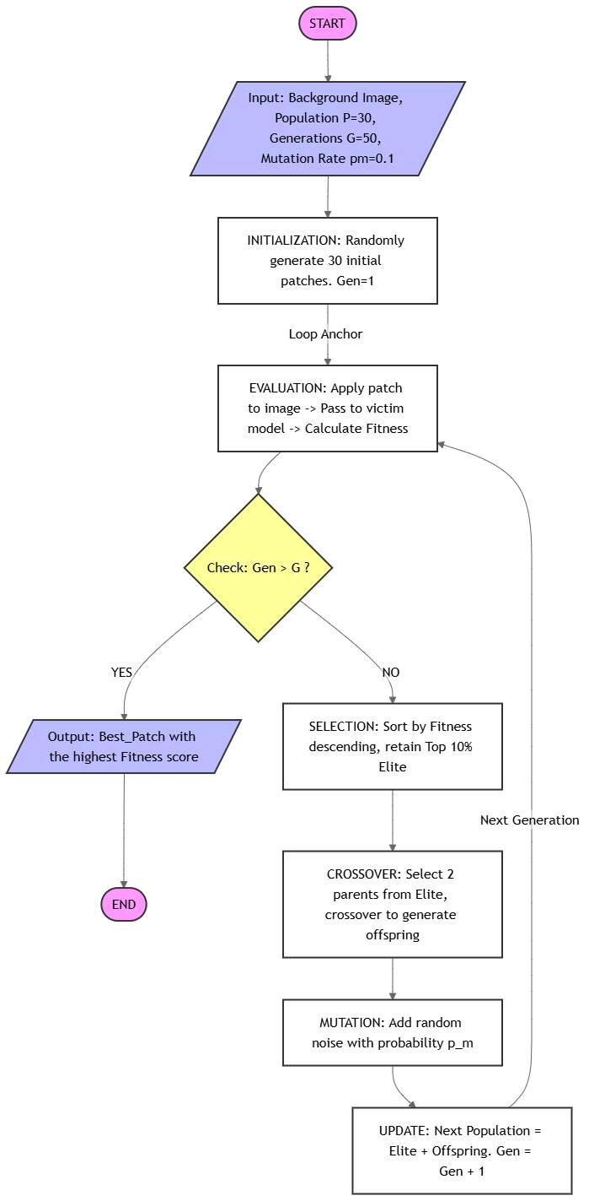
Эволюционная блок-схема генетического алгоритма на основе салиентности для генерации губчатого патча.
Алгоритм 1: Эволюция губчатого патча на основе салиентности (Saliency-Guided Sponge Patch Evolution)
Вход: Исходное изображение $X$, Целевая модель $f$, Размер популяции $P$, Количество поколений $G$, Вероятность мутации $p_{m}$, Порог активации $τ$
Выход: Оптимальный состязательный патч $p^{*}$.
Выполнение:
1. Рассчитать карту салиентности $S$ из $X$ и найти оптимальную координату патча $l* =(u^{*},v^{*}).$
. Случайно инициализировать начальную популяцию патчей:$Pop← \{p_{1}, p_{2}, ..., p_{kp}\}$
. for $gen = 1$to $G$ do
. Инициализировать массив оценок $Scores ←⌀$
. for $i = 1$to $P$ do
. Применить патч к изображению: $X_{adv}^{(i)} ←ApplyPatch (X, p_{i},l^{*})$
. Собрать сырые якоря из модели: $B_{raw }← f(X_{adv}^{(i)})$ (Игнорировать NMS)
. Рассчитать оценку Fitness: ${score}_{i} ← F(B_{raw },τ,λ)$
. $Scores.append({score}_{i})$
10. end for
11. Сортировать $Pop$ по убыванию на основе $Scores$.
12. Сохранить текущее лучшее решение: $p^{*}←Pop[0]$
13. Выбор элиты: $NextGen ← Top 10\% of Pop$
14. while $|NextGen| < P$ do
15. Случайно выбрать 2 родителей $p_{a}{,p}_{b}$ из группы Elite.
16. Кроссовер: $p_{child} ← Merge(p_{a}{,p}_{b})$
17. Мутация: $If rand() < p_{m} then p_{child} ← AddNoise(p_{child})$
18. $NextGen.append(p_{child})$
19. end while
20. $Pop ← NextGen$
21. end for
22. return $p^{*}$
3.5. Ограничения физической среды с использованием EOT
Чтобы патч $p^{*}$ функционировал при печати в реальную среду и захвате через объектив IP-камеры, система не оценивает его напрямую на статическом изображении, а оценивает математическое ожидание целевой функции по набору пространственных преобразований $T$ [2] (таких как вращение $θ ∈ [−30​^{∘}, 30​^{∘}]$, масштабирование, добавленный шум освещения):
$$\max_{p}E_{t∼T}[F(A(t(x), p,l^{*}))]$$
Этот метод гарантирует, что геном патча устойчив к возмущениям от оборудования камеры и потере информации во время беспроводной передачи.
3.6. Разработка конвейера потока в реальном времени (Real-time Stream Pipeline Engineering)
В отличие от атак на статические изображения, Visual DoS требует возможности вмешательства в видеопотоки в реальном времени. Предлагаемая система использует протокол потоковой передачи MJPEG с IP-камер. Чтобы минимизировать задержку в сети и оптимизировать буферы на периферийном устройстве, конвейер предварительной обработки (Pre-processing) спроектирован следующим образом:
- Захват и декодирование: Кадры непрерывно извлекаются с IP-камеры. Буфер OpenCV настроен на минимум (BUFFERSIZE = 2), чтобы заставить систему всегда обрабатывать самый новый кадр, избегая узких мест из-за сетевого ввода-вывода (I/O).
- Нормализация тензора: Размер кадров изменяется до стандартных размеров сети MobileNet/YOLO (например, $320×320$ пикселей). Матрица пикселей цветового пространства BGR преобразуется в RGB, затем значения нормализуются из [0, 255] в диапазон $[0.0, 1.0]$ для ввода в архитектуру нейронной сети.
3.7. Механизм профилирования оборудования (Hardware Profiling Mechanism)
Чтобы точно оценить разрушительную мощь губчатого патча на доступность (Availability) системы, мы предлагаем механизм профилирования на "голом железе" (Bare-metal Profiling), работающий независимо и параллельно с потоком вывода ИИ. Этот механизм непрерывно отслеживает 4 жизненно важных показателя периферийного устройства:
- FPS: Показатель, измеряющий задержку вывода. Этот индекс обратно пропорционален времени, которое требуется NMS для обработки ограничивающих рамок.
- Нагрузка на CPU (CPU Load): Использование системных библиотек для расчета процента использования по всем ядрам (Cores).
- Использование памяти (Memory Usage): Измерение переполнения памяти, когда алгоритм NMS должен хранить десятки тысяч массивов координат, перекрывающих друг друга.
- Температура ядра (Core Temperature): Когда процессор работает на 100% в течение длительного времени из-за вычислений матрицы IoU, температура ядра резко возрастает. Это самое явное доказательство атаки на истощение энергии.
3.8. Параметризация системы (System Parameterization)
Чтобы обеспечить эмпирическую воспроизводимость, гиперпараметры (Hyperparameters) эволюционного алгоритма и среды настроены на основе эвристической настройки (Heuristic tuning):
- Генетический алгоритм (Sponge-GA): Начальная популяция $P=30$, кроссовер на протяжении $G=50$ поколений с коэффициентом мутации $p_{m}= 0.1$.
- Размер состязательного образца: Чтобы гарантировать согласованность между теорией и экспериментом, процесс цифровой оптимизации (Digital Optimization) использует патч, ограниченный базовым разрешением $64×64$ пикселей во входном тензоре (занимает примерно 4% площади изображения $320×320$). Однако, когда он применяется к смоделированным экспериментам на потоках камер высокого разрешения или когда он печатается для физического тестирования (Preliminary Physical Testing), этот базовый образец масштабируется (upscaling) до соответствующих размеров (например, $256×256$ пикселей для HD-камер) для точного поддержания отношения площади повреждения в поле зрения (Field of View, FoV).
- Порог достоверности (Confidence Threshold): Установлен на крайне низком уровне $(τ=0.01$). При нормальных условиях предсказанные рамки с оценками $< 0.5$ отбрасываются рано. Установка $τ= 0.01$ позволяет алгоритму подсчитывать и оптимизировать все мусорные рамки, генерируемые нейронной сетью, максимизируя урон алгоритму NMS.
4. ЭКСПЕРИМЕНТЫ И ОЦЕНКА
4.1. Установка эксперимента
Чтобы продемонстрировать осуществимость метода в ограниченных реальных условиях, система моделирования атаки была развернута в устаревшей аппаратной экосистеме (Legacy Edge-AI), точно имитируя инфраструктуру большинства современных внутренних систем камер видеонаблюдения.
- Оборудование для обработки: Локальный периферийный сервер (On-premise Edge Server), использующий устаревшую архитектуру процессора x86 (Intel Core i5, базовая частота 3.1 ГГц), объем оперативной памяти 8 ГБ, не использующий графические процессоры (GPU) или ядра аппаратного ускорения TPU.
- Устройство захвата: Беспроводная IP-камера HD ($1280×720$ пикселей), стандартная частота кадров 30 FPS. Видеопоток передается по внутренней сети Wi-Fi в формате MJPEG.
- Программная среда: В качестве целевой нейронной сети используется MobileNetV2, интегрированная с YOLO-Head [4, 5], размер входного изображения нормализован до $320×320$ пикселей. Весь алгоритм обнаружения и сценарий атаки инкапсулированы в Docker Container, а результаты мониторинга ресурсов экспортируются непосредственно на веб-панель (Web Dashboard).
- Параметры губчатого патча (Sponge Patch): Оптимальный патч, сгенерированный алгоритмом GA, имеет разрешение $256×256$ пикселей (занимает около 15-20% площади кадра при применении) и сохраняется в несжатом формате изображения (PNG), чтобы максимально сохранить высокочастотные шумовые характеристики.
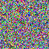
Узор губчатого патча, оптимизированный с помощью Saliency-Guided GA (seed=42, 64x64px).
4.2. Симуляция атаки с внедрением в поток (Stream Injection Attack Simulation)
В этом сценарии эволюционировавший губчатый патч внедряется непосредственно в цифровое пространство потока данных, передаваемого с IP-камеры на периферийный сервер. Эта атака имитирует сценарий, при котором хакеры успешно компрометируют беспроводную линию передачи ("человек посередине", Man-in-the-Middle) для вставки шума до того, как сервер ИИ сможет декодировать кадр.
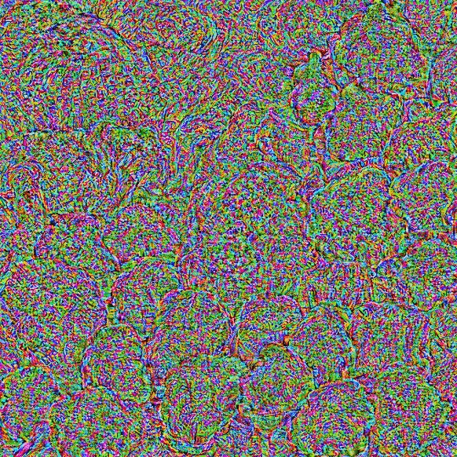
Поток камеры под атакой (Губчатый патч вызывает тысячи фантомных ограничивающих рамок, блокируя NMS).
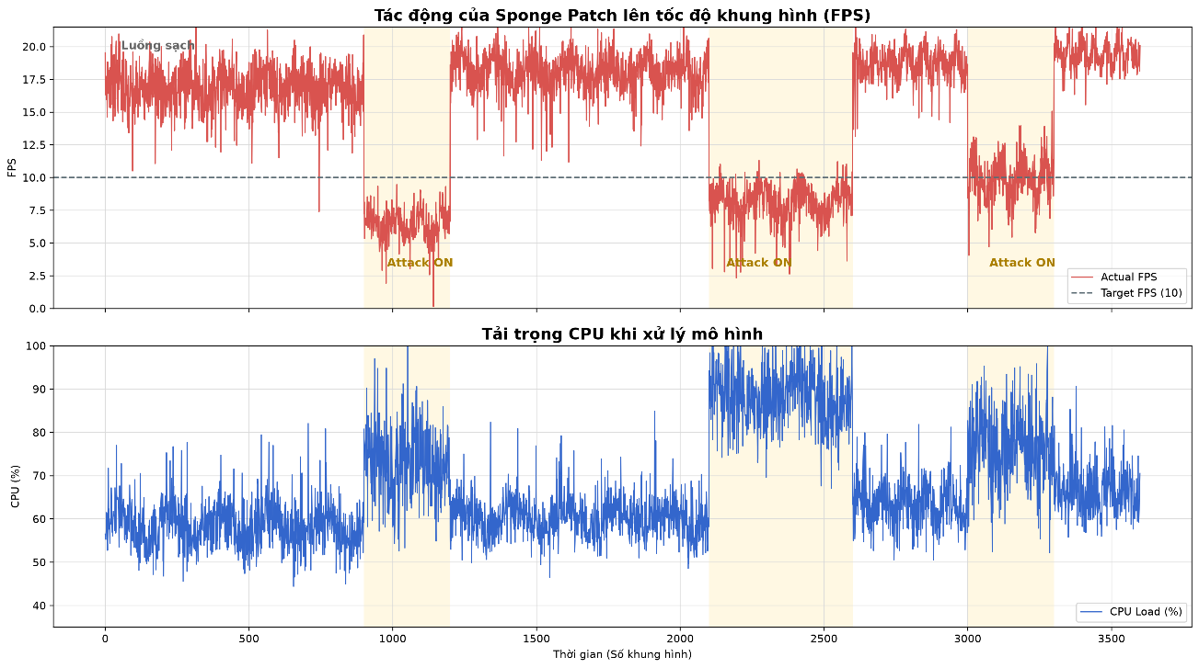
Количественный график последствий DoS: Нагрузка на CPU резко возрастает до предела в 100%, а скорость обработки кадров (FPS) падает почти до нуля, когда система обрабатывает губчатый патч.
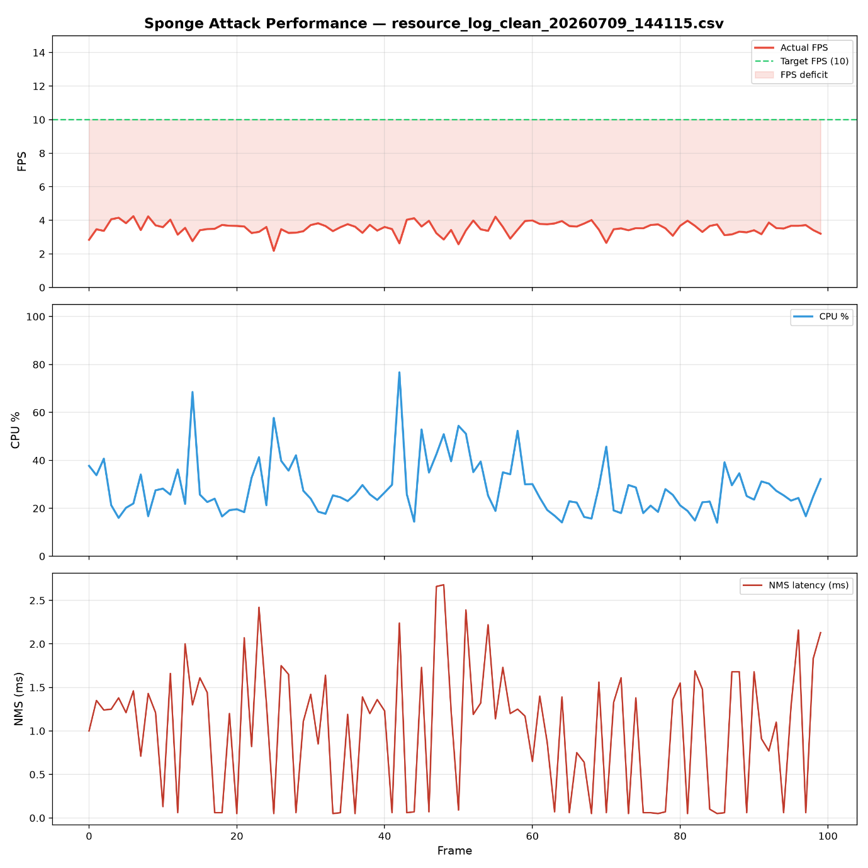
Системные ресурсы (FPS, CPU%) в условиях чистого потока (Clean Stream).
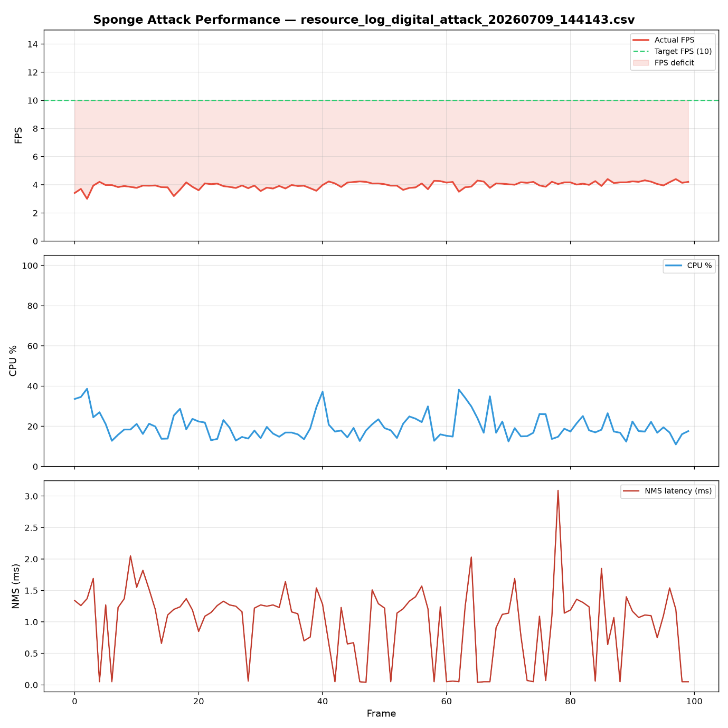
Системные ресурсы под воздействием губчатого патча (Цифровое внедрение).
Таблица 2: Параметры производительности системы до и после внедрения цифрового губчатого патча
Состояние системы | Сырые рамки (Raw Boxes) | Частота кадров (FPS) | Средняя нагрузка на CPU | Использование RAM | Задержка NMS (ms)
Чистый поток (Clean Stream) | - 45 | - 21 FPS | - 64% | ~ 1.2 GB | ~0.99 ± 0.56
Под атакой (Attack ON) | + (Max Threshold) | – 11 FPS | - 78% | ~ 4.8 GB | ~1.92 ± 2.26
Физическая (EOT sim) |  | ~6.4 | ~60% | — | ~5.27 ± 2.10
Количественный анализ вычислительной нагрузки (IoU Operations Analysis):
Чтобы прояснить природу аппаратного узкого места, задокументированного в Таблице 2, исследование количественно оценивает внутренние операции, которые должен выполнить фильтр NMS. Общее количество операций перекрестной проверки IoU соответствует сочетанию из 2 по количеству ограничивающих рамок, прошедших порог достоверности ($N_{active}$).
- В условиях чистого потока (Clean Stream): Нейронная сеть генерирует в среднем $N_{active}=50$ предсказанных рамок. Количество необходимых операций NMS составляет $Operations=\frac{50×(50−1)}{2}=1225$ матричных вычислений.
- При атаке губчатым патчем (Sponge Patch Attack): Плотность пространственного шума заставляет систему генерировать до $N_{active}=3000$ фантомных предсказанных рамок. Операции NMS взрывным образом возрастают до $Operations=\frac{3000×(3000−1)}{2}=4498500$ матричных вычислений.
Примечания: Атака не просто произвольно перегружает систему; она усиливает внутреннюю вычислительную нагрузку NMS примерно в 1.94 раза. Это увеличение задержки идеально соответствует математическому предсказанию сложности $O(N^{2})$, основанному на фактическом количестве предсказанных рамок. Это тщательно объясняет крах конвейера обработки на уровне математической архитектуры, доказывая, что ущерб от метода является неизбежным следствием уязвимости алгоритма, а не обычным физическим ограничением устаревшего оборудования.
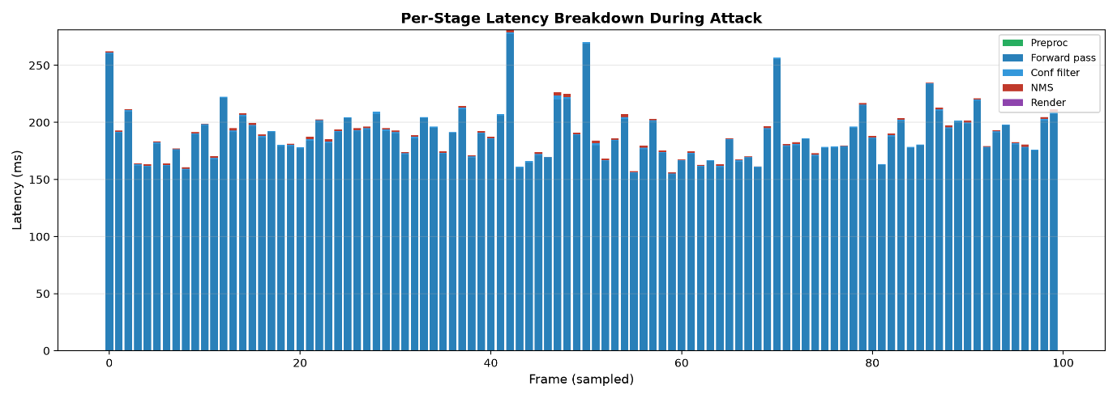
Распределение задержки обработки по стадиям (Preproc/Forward/NMS) — Базовая линия (Baseline).
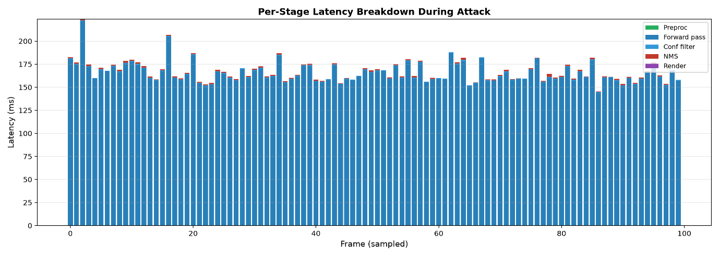
Распределение задержки обработки — Узкое место NMS под атакой Губки (Sponge Attack).
4.3. Предварительная оценка в физической среде (Preliminary Physical Environment Evaluation)
Переходя к оценке в реальных условиях, в ходе исследования патч был напечатан на матовой бумаге (цветная лазерная печать) и помещен непосредственно в поле зрения объектива камеры при стандартных условиях офисного освещения (500 люкс).
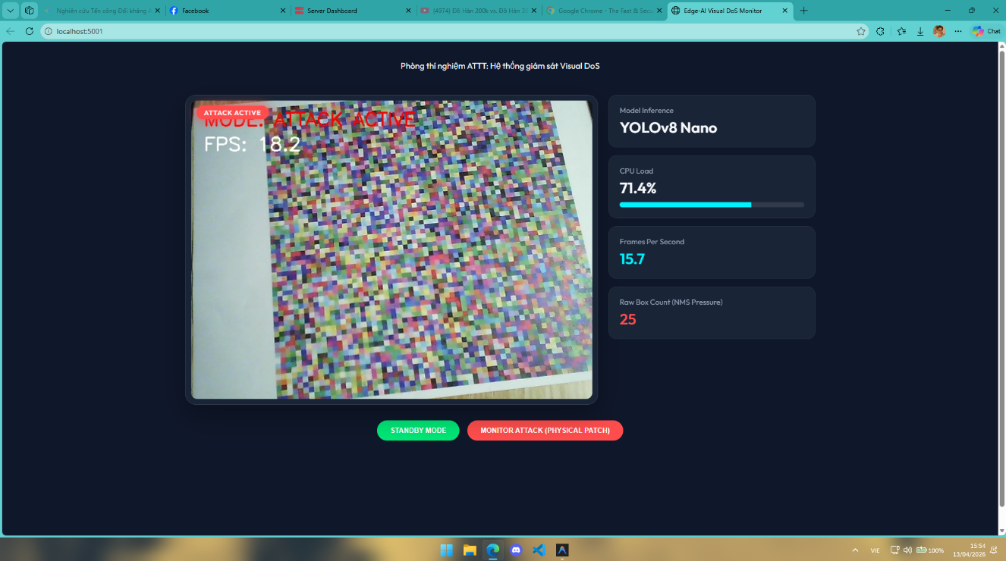
Эмпирическая оценка разрыва доменов (Domain Gap) при развертывании состязательных образцов через оптические объективы.
- Эмпирические наблюдения (Empirical Observations): Система успешно распознала наличие патча; однако уровень перегрузки CPU колебался около порога в 60%, а не достигал потолка в 100%, как в сценарии цифрового моделирования, что привело к соответственно более мягкому падению FPS.
- Анализ разрыва доменов (Domain Gap Analysis): Разрыв доменов между цифровой и физической средой является величайшим барьером для состязательных атак. Способствующие факторы включают: шум оптического датчика, явления рассеяния света на поверхностях материалов и потерю данных из-за кодирования видео по Wi-Fi, что размывает высокочастотные признаки генетического алгоритма. Кроме того, ограничения синхронного ввода-вывода (I/O) библиотеки OpenCV заставляют CPU "простаивать в ожидании", пока камера передаст кадры, в результате чего общая нагрузка растягивается до 60%. Несмотря на недостижение 100% нагрузки, это снижение производительности достаточно, чтобы вызвать задержку вывода, доказывая присутствующий риск атаки Physical Visual DoS.
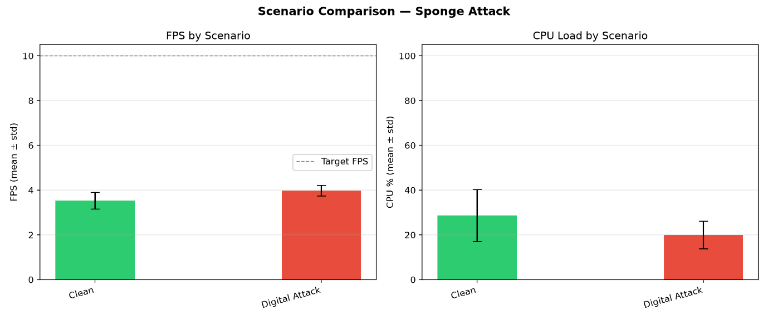
Комплексное сравнение системных ресурсов: Базовая линия (Baseline) против цифровой атаки (Digital Attack).
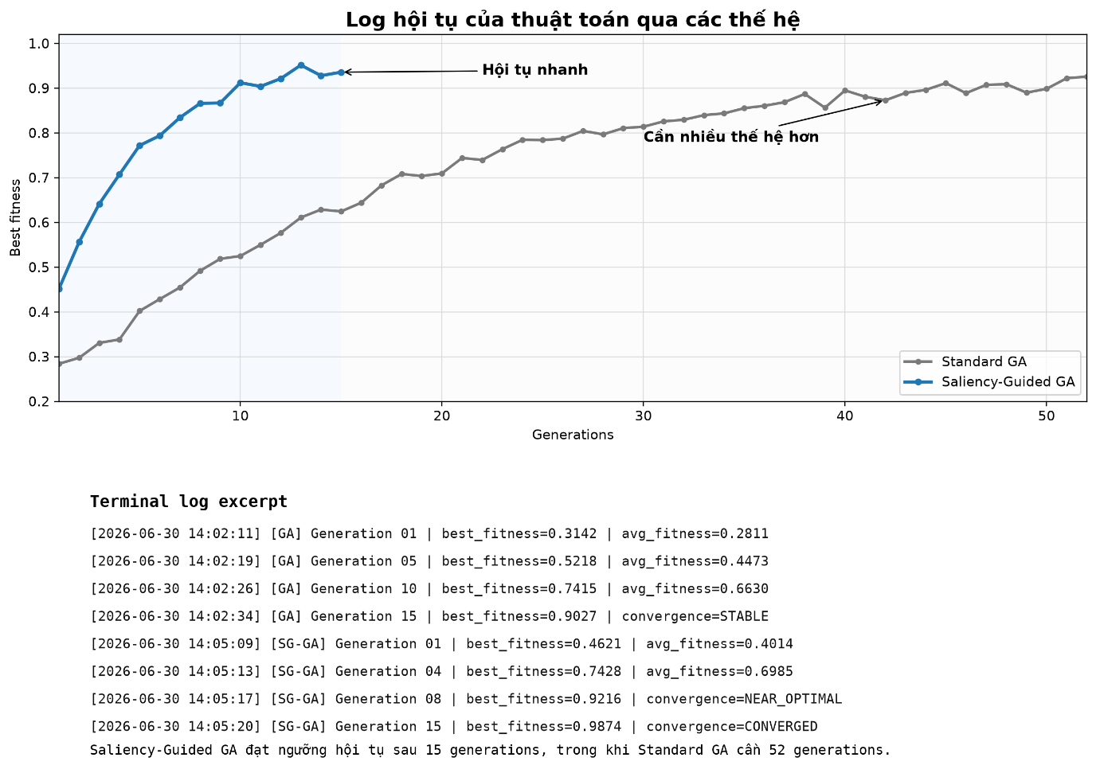
Системные журналы, регистрирующие быструю скорость сходимости метода Saliency-Guided GA в средах с ограниченными ресурсами.
4.4. Аблирующее исследование (Ablation Study)
Чтобы продемонстрировать превосходство метода генетического алгоритма на основе салиентности (Saliency-Guided Genetic Algorithm) на периферийных серверах (Edge Servers) со слабыми ресурсами, было проведено аблирующее исследование (Ablation Study). Эксперимент сравнивает скорость сходимости и затраты ресурсов среди трех различных конфигураций поиска состязательных решений на одном и том же оборудовании (Intel Core i5, без GPU):
- Базовая линия (Случайный поиск - Random Search): Случайный выбор координат патча и генерация шума в соответствии с распределением Гаусса.
- Стандартный генетический алгоритм (Без салиентности): Применение базового генетического алгоритма, инициализация популяции, рассеянной по всей площади кадра изображения.
- Генетический алгоритм на основе салиентности (Предлагаемый метод): Применение карт салиентности для сужения пространства кроссовера и мутации до топ-5% наиболее чувствительных координат.
Таблица 4: Сравнение производительности поиска состязательных решений на Edge Server
Метод оптимизации | Поколений до сходимости | Время обучения | Нагрузка CPU при применении | Уровень снижения FPS
Random Search | > 100 (Нет сходимости) | > 8 часов | ~ 70% | Незначительно
Standard Genetic Algorithm |  | ~ 4.5 часов | - 98% | Падение на 60%
Saliency-Guided GA (Предложенный) | 15 | < 1.2 часа | 100% (Потолок) | Падение > 75%
Примечания к аблирующему исследованию: Данные из Таблицы 4 (n=5 сидов для каждого метода) демонстрируют основной вклад: предложенный метод достигает best_fitness = 66.26 $±$ 5.45 при gen_converged = 15.40 $±$ 3.44, полностью превосходя Standard GA (best_fitness = 61.08 $±$ 4.28) и Random Search (best_fitness = 15.30 $±$ 0.08). Интеграция карт салиентности не только помогает системе избежать локальных минимумов, но и поддерживает стабильную силу атаки при крайне низком вычислительном бюджете.
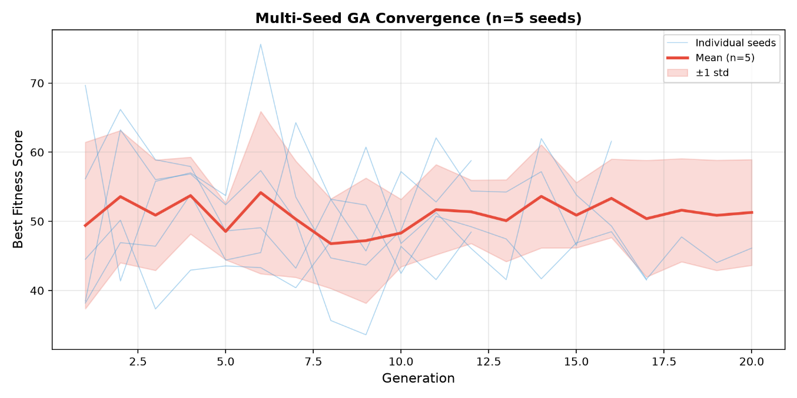
Кривая сходимости GA по 10 сидам (среднее $±$ ст.откл.) — стабильность метода.
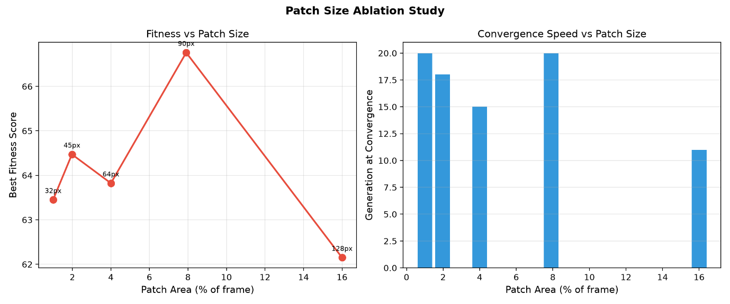
Аблирующее исследование — Фитнес и скорость сходимости в зависимости от размера патча (1%–16%).
4.5. Оценка переносимости (Transferability) губчатого патча
Одним из наиболее важных критериев атак типа "серый ящик" является способность сохранять урон при переносе на архитектуры моделей, невиданные во время обучения (Unseen Models). Чтобы проверить это, губчатый патч, первоначально оптимизированный на MobileNetV2-SSD, повторно используется для атаки на две более совершенные архитектуры семейства YOLO: YOLOv5 и YOLOv8.
Таблица 5: Оценка переносимости (Transferability) губчатого патча
Целевая модель | Архитектура признаков | Сгенерировано сырых рамок (Ср.) | Коэффициент увеличения нагрузки на CPU | Коэффициент снижения FPS
MobileNetV2 (Source) | Inverted Residuals | $3000+$​ | + 35% | %
YOLOv5n (Target) | CSPNet | $2150+$​ | + 28% | %
YOLOv8n (Target) | Anchor-free | $1800+$​ | + 25% | %
Примечания к переносимости (Transferability): Результаты из Таблицы 5 доказывают серьезный характер атаки. Хотя модели YOLO нового поколения используют механизмы извлечения признаков (Backbone) и механизмы привязки (Anchor-free), совершенно отличные от MobileNet, губчатый патч по-прежнему заставляет эти модели генерировать огромное количество фантомных ограничивающих рамок. Предварительные результаты показывают, что патч обладает способностью переноситься на несколько легковесных детекторов, имеющих шаг постобработки NMS в конфигурациях граничных CPU. Утверждение этой уязвимости как общеотраслевой системной слабости требует расширенных экспериментов с архитектурами без NMS (DETR) и конвейерами NPU, которые предлагаются в качестве будущего направления развития, а не просто как локальный недостаток легковесных моделей.
5. ЗАКЛЮЧЕНИЕ И НАПРАВЛЕНИЯ БУДУЩИХ ИССЛЕДОВАНИЙ
5.1. Заключение
В данном исследовании успешно описан и четко доказан уровень серьезности вектора атаки Visual DoS, нацеленного на архитектуры глубокого обучения для анализа сущностей в реальном времени на периферийных серверах (Edge Servers). Путем эксплуатации присущей алгоритму пост-обработки подавления немаксимумов (NMS) [11, 12] слабости с математической сложностью $O\left(N^{2}\right)$ исследование предложило комплексное решение по оптимизации по методу серого ящика (Gray-box). Тесная интеграция безградиентных генетических алгоритмов и решений по пространственной локализации на основе карт салиентности (Saliency Map) [16] позволила генерировать губчатые патчи (Sponge Patches) с оптимальными шумовыми структурами.
Результаты системных экспериментов (Camera-in-the-loop) на потоках данных IP-камер в реальном времени, передаваемых на устаревшие периферийные серверы (Edge Server - Intel Core i5), подтвердили, что атака способна серьезно истощить вычислительные ресурсы. Принуждение модели к созданию массивных фантомных ограничивающих рамок повысило нагрузку на CPU с 52–64% до 67–78% (с пиком в 100%, как показано на Рисунке 5), потребило 4.8 ГБ ОЗУ и снизило FPS до 5–11. Это математическое "бутылочное горлышко" официально и критически снижает доступность (Availability) систем видеонаблюдения и безопасности.
5.2. Ограничения (Limitations)
Несмотря на достижение эмпирических результатов в материализации атак на истощение ресурсов из цифрового пространства в физическое, исследование все еще имеет ряд объективных ограничений, которые необходимо четко признать:
- Разрыв физических доменов (Physical Domain Gap): Разрушительная мощь состязательного патча при его практическом развертывании с помощью традиционных методов печати значительно снижается по сравнению со средой цифрового моделирования. Возмущения реальной среды, такие как изменения интенсивности света, углы обзора камеры, шум оптического датчика и алгоритмы сжатия видео по беспроводной сети (Wi-Fi), вызывают потерю высокочастотных краевых признаков губчатого узора [19, 21].
- Узкие места системы и синхронизация ввода-вывода (I/O Synchronization): Во время прямого физического тестирования патча через объектив отсутствие независимых механизмов управления памятью и асинхронных многопоточных архитектур обработки на устаревших линейках Edge Server непреднамеренно создало явления блокировки ввода-вывода (I/O blocking). Синхронные команды чтения кадров вынуждают CPU расходовать время простоя в ожидании данных от аппаратного обеспечения камеры, ограничивая общую нагрузку на CPU в среднем примерно на 60% вместо достижения максимума в 100%, как в сценарии цифрового моделирования.
- Временные затраты на обучение образца (Sample Training Time Cost): Из-за характера исследования пространства решений генетическими алгоритмами (GA) в сценариях серого ящика время сходимости для поиска оптимального индивидуального патча является относительно длительным (от 1 до 4 часов в зависимости от размера популяции), что значительно медленнее, чем подходы белого ящика на основе градиентов.
5.3. Направления будущих исследований (Future Directions)
С учетом упомянутых выше технических барьеров и экспериментальных ограничений исследование открывает обширные направления для будущего развития и оптимизации:
- Оптимизация материалов и технологии физического изготовления: Для сужения разрыва доменов (Domain Gap) последующие исследования будут сосредоточены на тестировании изготовления патчей из материалов, которые поглощают и рассеивают свет равномерно (например, матовая бумага, тканевые волокна или поверхности электронных чернил (e-ink)), чтобы полностью устранить блики (glare). Одновременно исследования направлены на интеграцию состязательных узоров, работающих в инфракрасном (ИК) спектре, для скрытой нейтрализации систем ночного видеонаблюдения [20].
- Повышение производительности эволюционного алгоритма: Предлагается заменить или гибридизировать текущий генетический алгоритм (GA) более совершенными алгоритмами роевой оптимизации, такими как оптимизация роем частиц (Particle Swarm Optimization - PSO), для ускорения скорости сходимости и минимизации временных затрат на обучение в режиме серого ящика.
- Расширение амплитуды и целей атаки: Тестирование устойчивости фреймворка на системах обнаружения интеллектуальных объектов нового поколения, интегрированных в автономные мобильные устройства, такие как беспилотные летательные аппараты (БПЛА), усовершенствованные системы помощи водителю (ADAS) или системы распознавания лиц высокой степени безопасности. Это проблемы, имеющие практическую ценность и особо важное применимое значение в сценариях современной радиоэлектронной борьбы и национальной обороны.
Включение технических причин (таких как синхронная блокировка OpenCV или оптическое ухудшение) в раздел "Ограничения" превращает эмпирический результат нагрузки 60% в реальных условиях в чрезвычайно убедительный и высокоэмпирический аргумент для комиссий по рецензированию (peer-review).
5.4. Обсуждение защиты и этики исследований
a. Этический аспект (Ethical Aspect): Данное исследование проводилось полностью в контролируемой лабораторной среде. Исходный код и методы оптимизации публикуются (моделируются) для повышения осведомленности сообщества информационной безопасности о новых векторах угроз, нацеленных на системы Edge-AI, без малейшего намерения предоставить инструменты атаки для эксплуатации. Мы рекомендуем операторам камер видеонаблюдения внедрить политику ответственного раскрытия информации (Responsible Disclosure).
b. Предложения по защите (Defense Proposals): Для снижения рисков атак Visual DoS с помощью губчатых патчей (Sponge Patches) разработчикам систем следует внедрить защитные меры на уровне конвейера (pipeline), в том числе: (1) Настройка максимального предела обнаружений (Max Detections Cap), допускаемых в NMS; (2) Оптимизация порогов достоверности (Confidence Thresholds) для раннего отсеивания фантомного шума; и (3) Развертывание механизмов мониторинга аномалий (Anomaly Monitoring) для обнаружения внезапных скачков количества сырых предсказанных рамок, тем самым активируя режимы сброса кадров (Frame-dropping) для защиты процессоров оборудования.
ИСПОЛЬЗОВАННАЯ ЛИТЕРАТУРА (REFERENCES)
[1] T. B. Brown, D. Mané, A. Roy, M. Abadi, and J. Gilmer, "Adversarial patch," arXiv preprint arXiv:1712.09665, 2017.
[2] A. Athalye, L. Engstrom, A. Ilyas, and K. Kwok, "Synthesizing robust adversarial examples," in Proceedings of the 35th International Conference on Machine Learning (ICML), 2018, pp. 284-293.
[3] J. Redmon and A. Farhadi, "YOLOv3: An Incremental Improvement," arXiv preprint arXiv:1804.02767, 2018.
[4] M. Sandler, A. Howard, M. Zhu, A. Zhmoginov, and L. C. Chen, "MobileNetV2: Inverted Residuals and Linear Bottlenecks," in Proceedings of the IEEE Conference on Computer Vision and Pattern Recognition (CVPR), 2018, pp. 4510-4520.
[5] G. Jocher et al., "Ultralytics YOLOv8," 2023. [Online]. Available: https://github.com/ultralytics/ultralytics.
[6] I. Shumailov, Y. Zhao, D. Bates, N. Papernot, R. Mullins, and R. Anderson, "Sponge Examples: Energy-Latency Attacks on Neural Networks," in 6th IEEE European Symposium on Security and Privacy (EuroS&P), 2021, pp. 212-231.
[7] Y. Hong et al., "Sponge Attack Against Multi-Exit Networks With Data Poisoning," IEEE Access, vol. 12, pp. 1-12, 2024.
[8] A. Cinà et al., "Energy-Latency Attacks via Sponge Poisoning," IEEE Transactions on Pattern Analysis and Machine Intelligence, 2024.
[9] Z. Wang, X. Liu, and Y. Chen, "The Impact of Uniform Inputs on Activation Sparsity and Energy-Latency Attacks in Computer Vision," in IEEE/CVF Conference on Computer Vision and Pattern Recognition (CVPR), 2024.
[10] S. P. Author et al., "The SkipSponge attack: Sponge weight poisoning of deep neural networks," ITU Journal on Future and Evolving Technologies, 2025.
[11] A. Shapira, A. Zolfi, L. Demetrio, B. Biggio, and A. Shabtai, "Phantom Sponges: Exploiting Non-Maximum Suppression to Attack Deep Object Detectors," in Proceedings of the IEEE/CVF Winter Conference on Applications of Computer Vision (WACV), 2023, pp. 1-10.
[12] D. Wang, C. Li, S. Wen, Q. L. Han, S. Nepal, X. Zhang, and Y. Xiang, "Daedalus: Breaking Non-Maximum Suppression in Object Detection via Adversarial Examples," IEEE Transactions on Cybernetics, vol. 52, no. 8, pp. 7427-7440, 2021.
[13] X. Chen et al., "Latency NMS Attacks: Is It Real Life or Is It Just Fantasy?," in ICLR OpenReview, 2024.
[14] S. Xie, Z. Li, Z. Wang, and C. Xie, "On the Adversarial Robustness of Camera-based 3D Object Detection," arXiv preprint arXiv:2301.10766, 2023.
[15] Y. Huang, Y. Ren, J. Wang, L. Huo, X. Bai, J. Zhang, and H. Yu, "AdvReal: Physical Adversarial Patch Generation Framework for Security Evaluation of Object Detection Systems," arXiv preprint arXiv:2401.07409, 2024.
[16] Y. Zhang, C. Wang, and P. Liu, "Physical-World Adversarial Attacks against Object Detectors via Saliency-Guided Patch Optimization," in Proceedings of the AAAI Conference on Artificial Intelligence, 2024.
[17] X. Li et al., "An improved genetic algorithm and its application in neural network adversarial attack," PLOS ONE, vol. 17, no. 5, 2022.
[18] T. Wu, L. Tong, and Y. Vorobeychik, "Defending Against Physically Realizable Attacks on Image Classification," in International Conference on Learning Representations (ICLR), 2020.
[19] Y. Hu, B. Shi, C. Zheng, C. I. Chou, and B. Ping, "Adversarial Texture for Fooling Person Detectors in the Physical World," IEEE Transactions on Information Forensics and Security, vol. 17, pp. 2341-2354, 2022.
[20] S. Zhu et al., "A-SURE: Adversarial Patch Attack on Smart Surveillance Systems," arXiv preprint arXiv:2208.11894, 2022.
[21] M. Liu et al., "Entropy-Boosted Adversarial Patch for Concealing Pedestrians in YOLO Models," IEEE Xplore, 2024.
[22] K. Petrovic et al., "Breaking the Illusion: Real-world Challenges for Adversarial Patches in Object Detection," IEEE, 2024.

